**Лабораторна робота № 70**

**ЯКІСНИЙ ТА КІЛЬКІСНИЙ КОНТРОЛЬ**

**ДОМІШОК ВОДИ В МАСЛІ**

**Мета роботи**

Ознайомитися з методами контролю домішок води в маслі; надати оцінку впливу механічних домішок на термін служби двигуна.

#### Устаткування та матеріали

1. Прилад для визначення води в маслі (якісний метод).
2. Термометр до 200°С.
3. Пробірки хімічні.
4. Нагрівальний прилад.
5. Круглодонна металева або скляна колба діаметром 100 мм.
6. Приймач-пастка.
7. Холодильник зворотний.
8. Нагрівальний прилад.
9. Штатив.
10. Ваги техніко-хімічні.
11. Мірний циліндр 100 мл.
12. Розчинник.
13. Колодій.

## Зміст роботи

### Перед виконанням лабораторної роботи необхідно ознайомитися з рекомендованою літературою, звернувши увагу на корозійні властивості масел, що впливають на зношення деталей двигуна, витрати на ремонт і технічне обслуговування автомобілів. Мета роботи: визначити наявність домішок води в маслі, надавши висновок щодо можливості використання його у двигуні, щодо впливу води на стабільність, процеси окислювання вуглеводнів і вспінювання масел та на пускові характеристики двигуна.

#### Якісний контроль води в маслі

Прилад (рис.70.1) складається із циліндричної посудини (масляна лазня) із кришкою 1, до нижньої частини якого на стійці прикріплене металеве коло 2. У кришці є два отвори: одне з яких незначно перевищує діаметр пробірки, а інше має менший діаметр (для термометра).

У металевому колі є отвори для забезпечення стійкості пробірки і термометру. Посудина заповнюється будь-яким мінеральним маслом, що виконує функції термостатируючого середовища.

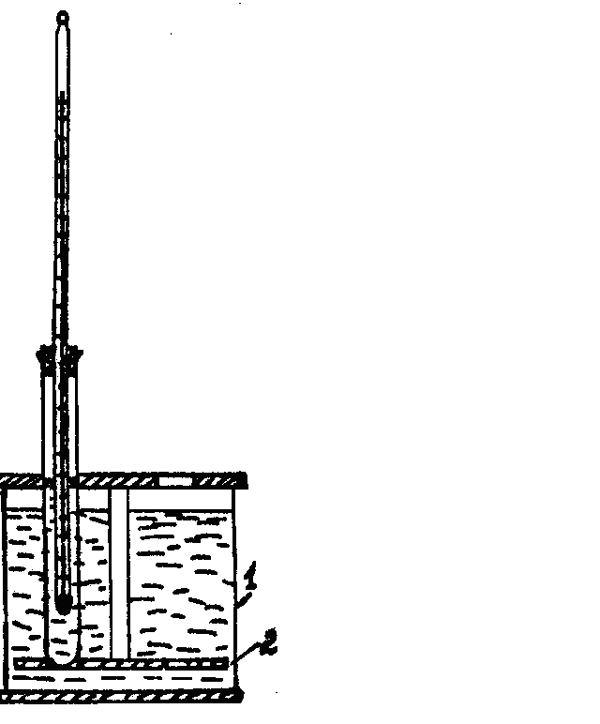

##### Рис.70.1. Прилад для контролю води в маслі: 1 – циліндрична посудина;

##### 2 – стійка з металевим колом

Термостатируюче середовище слід нагріти до температури 175ºС. У суху пробірку налити досліджуване масло до висоти 80-90 мм, пробірку закрити пробкою, в якій вставлений термометр. Кулька із ртуттю повинен відстояти від дна пробірки на 20-30 мм.

Пробірку з випробуваним маслом розташувати вертикально в нагрівальну лазню й зачекати декілька хвилин, доки температура масла в пробірці не досягне 150ºС.

Ознаками наявності вологи в маслі є потріскування та спінювання масла.

## Кількісний контроль води в маслі

У суху, попередньо зважену на техніко-хімічних вагах колбу 2 відважити близько 100 г випробуваного масла, додати 100 мл розчинника та декілька шматочків пемзи. У колбу вставити пастку 3, з’єднану з холодильником 4. Всі пробки приладу варто заливати колодієм, а верхній отвір холодильника закрити ватою (рис.70.2).

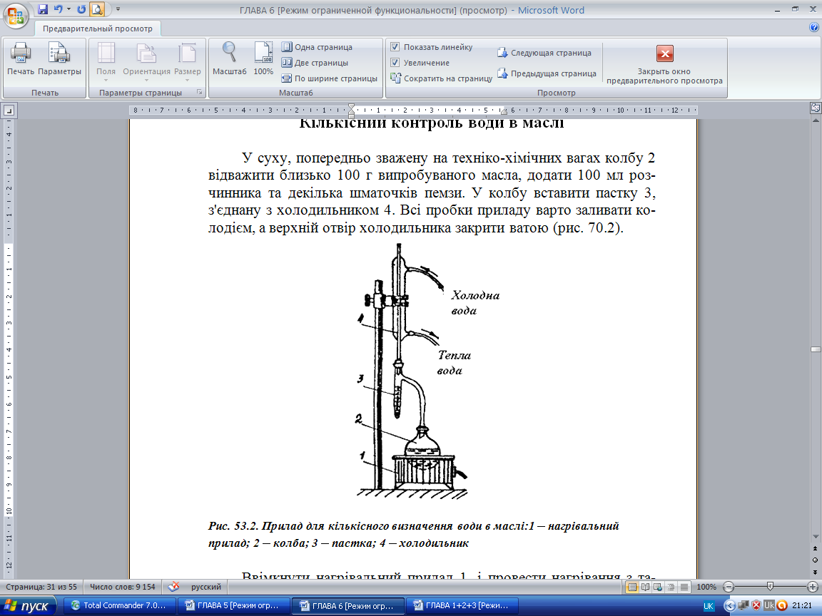

##### Рис.70.2. Прилад для кількісного визначення води в маслі:

##### 1 – нагрівальний прилад; 2 – колба; 3 – пастка; 4 – холодильник

Ввімкнути нагрівальний прилад 1, і провести нагрівання з такою швидкістю, щоб з холодильника в приймач-пастку потрапляло не більше 5 крапель в секунду. Перегонку припинити, коли в пастці перестане збільшуватися обсяг рідини й верхній шар розчинника стане прозорим. Тривалість перегонки не повинна перевищувати однієї години. Розбирати прилад слід лише після повного охолодження колби.

Розрахувати зміст води в маслі за формулою

, (70.1)

де  – зміст води в маслі, %;  – об’єм води в приймачі-пастці, мл;  – маса масла, г.

Розбіжність між двома паралельними визначеннями не повинна перевищувати одного розподілу поблизу верхнього рівня в приймачі-пастці.

Кількість води менша 0,03 мл (половина нижнього розподілу) вважається слідами згідно Держстандарту.

**Контрольні запитання**

1. Як впливає на розчинність води в маслі вологість повітря та температура?
2. Чому присутність води в маслі є шкідливою?
3. У яких кількостях є припустимим зміст води в моторних маслах?
4. Чи впливає вологість і температура повітря на корозійні властивості масел?
5. Який компонентний склад опадів, що відкладаються на стінках піддона картера в процесі роботи двигуна?
6. Чи впливає наявність води на термін служби циліндрів двигуна?
7. У якій зоні циліндрів двигуна спостерігається підвищене зношування зі збільшенням змісту конденсату води в маслі?
8. Чим обумовлюються захисні властивості масел?
9. Як впливає на розчинність води в маслі його компонентний склад